«УТВЕРЖДАЮ»
Заместитель начальника Управления,
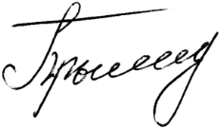
начальник отдела образования

______________А.Д. Прыгунова

Мониторинг показателей по развитию детских общественных объединений
Движение юнармейцев образовано в целях улучшения патриотического воспитания молодежи. Поставленная цель — вызвать интерес у подрастающего поколения к географии и истории России и ее народов, героев, выдающихся ученых и полководцев.
В 2018 году на базе МКУДО «Гаврилово-Посадский детско-юношеский центр» создан отряд «Юнармейцы», в который вошли 15 обучающихся 8 – 11 классов Гаврилово-Посадской школы №1 и Гаврилово-Посадской средней школы №2.
Для обучения юнармейцев разработана дополнительная общеобразовательная программа.
Цель данной программы - вовлечение детей в военно-патриотическую деятельность, формирование толерантного отношения к окружающим, любви к Родине и положительного образа гражданина Российской Федерации.
В течение года юнармейцы посещали занятия по огневой и строевой
подготовке, занятия по РХБЗ (радиционно-химической защиты), занятия в пожарной части, отрабатывали навыки по сборке-разборке АК, занимались физической подготовкой, стреляли из пневматической винтовки.
За 2020- 2021 год юнармейцы приняли активное участие в следующих мероприятиях:
-военно - патриотической игре "Зарница", в которой команда заняла 1место среди команд юнармейцев;
-приняли участие в городских субботниках;
-приняли участие в уборке воинского захоронения на городском кладбище;
- участвовали в параде 9 мая, где ребята показали навыки строевой, стояли в почётном карауле на воинском захоронении и возложили венок к памятнику павшим землякам в годы Вов;
-участие в военно-патриотической спартакиаде девушек и юношей допризывного возраста в городе Кохма;
- 12 июня прошла торжественная церемония, посвященная приему участников клуба «Юнармия» в ряды Всероссийского детско-юношеского военно-патриотического общественного движения «Юнармия»;
-ребята приняли участие в акции «Свеча памяти».
Была приобретена форма.
В 2021 году местное отделение Всероссийского детско-юношеского общественного военно-патриотического движения «ЮНАРМИЯ» продолжит работу в данном направлении будет активно принимать участие в муниципальных, региональных конкурсах и соревнованиях, сдавать нормативы ГТО. А ряды юнармейцев пополнятся новыми членами.
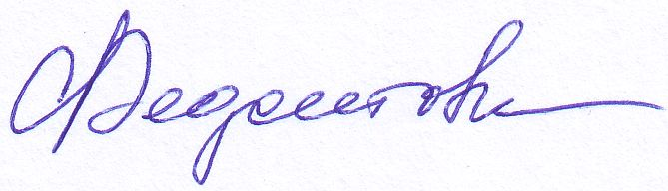
Главный специалист отдела образования УСС О.В.Федотова

